

YURI BARGAS OLIVEIRA

JogaOnde?

2025
Fraiburgo
1. Tema

Um Portal de Notícias Esportivo que possibilita fãs e pessoas interessadas em futebol um acesso , direto e personalizado às notícias e dados do seu time do coração. O software foi desenvolvido para agrupar informações recentes do seu time que faram diferença ao assistir o próximo jogo, como data, horário e local/streaming da próxima transmissão de jogo. Além disso oferecendo personalização de layout com base no clube escolhido, proporcionando uma conexão a mais com seu time do peito.

2. Delimitação

O foco deste projeto está centralizado no desenvolvimento de um portal de notícias voltado para á disponibilização de informações mais recentes sobre futebol brasileiro, com funcionalidades destinadas a fanáticos que desejam se conectar e estar mais próximos do seu time favorito. A plataforma tera uma interface acessível e intuitiva, buscando reduzir dificuldades ao utilizar esse tipo de rede facilitando para usuários inexperientes. Entre as principais funcionalidades incluem cadastro e login de usuário, seleção de time de interesse, disponibilização de informações do time escolhido e exibição personalizada no seu clube favorito. O foco do sistema será exclusivamente o futebol brasileiro, promovendo uma experiência de uso simplificada e reforçando a valorização do esporte nacional.

3. Justificativa

Nem todas as pessoas possuem tempo, hábito ou facilidade para acompanhar placares, horários, canais de transmissão e demais informações relacionadas ao futebol brasileiro. Com a diversidade de plataformas, fontes e canais disponíveis, muitas vezes o torcedor precisa recorrer a diferentes meios para conseguir informações completas e confiáveis sobre seu time do coração.
Diante disso o sistema se propõe a centralizar e facilitar o acesso a dados relevantes como data e horário dos jogos, onde serão transmitidos, escalações, contratações futuras, entre outros tudo de forma clara, rápida e personalizada.
Além disso, o projeto busca valorizar o esporte nacional, ao focar exclusivamente no futebol brasileiro, oferecendo uma experiência mais acessível, especialmente para usuários menos familiarizados com tecnologia. Através de uma interface intuitiva, o sistema pretende aproximar ainda mais o torcedor do seu clube, promovendo praticidade, engajamento e paixão pelo esporte.

4. Escopo do Projeto

O Projeto esta construído com base em portais de informação, então baseado no tema de futebol brasileiro o foco foi voltado exclusivamente para simular como um usuário ira iniciar seu contato com o projeto, que futuramente ira disponibilizar informações adicionais sobre os times escolhidos. A plataforma contem uma simulação funcional na interface de criação e manipulação da classe usuário com integração ao banco de dados criando uma base de contas a serem registradas.

4.1 Funcionalidade Incluídas

- Tela de login e cadastro de usuários, permitindo que seja criado o novo registro de um usuário ou acesse a plataforma com um perfil próprio já registrado.
- Edição de dados do usuário, poderá ser editado as informações pessoais, como nome, e-mail, senha e o time do coração por parte dos usuário, e como Administrador pode se editar a permissão de acesso que um usuário tem dentro do software.
- Layout personalizado conforme o time escolhido será adaptada visualmente com o brasão do clube selecionado.
- A aplicação utiliza um banco de dados MySQL local, integrado ao sistema Java, permitindo operações de registro, login, edição e exclusão de usuários.

4.2 Funcionalidades não incluídas

- Sobre Layout futuramente será introduzido personalizações mais específicas como estilização utilizando as cores atuais do time.
- Publicação de conteúdo não será feita por usuários.

5. Público-Alvo

Torcedores do futebol brasileiro que buscam uma plataforma centralizada, prática e personalizada para acompanhar notícias e dados sobre seu clube. O sistema é especialmente voltado para usuários que têm pouca familiaridade com tecnologia ou não possuem tempo para navegar entre diferentes sites e mídias. Ao mesmo tempo, o projeto busca também oferecer uma interface amigável e funcional para usuários mais engajados, promovendo uma experiência acessível e personalizada.

6. Cronograma

Para organizar e atender a pontualidade da entrega do projeto um cronograma foi feito, contendo datas e processos necessários para elaboração do projeto.
Imagem 1 - Cronograma de Entregas
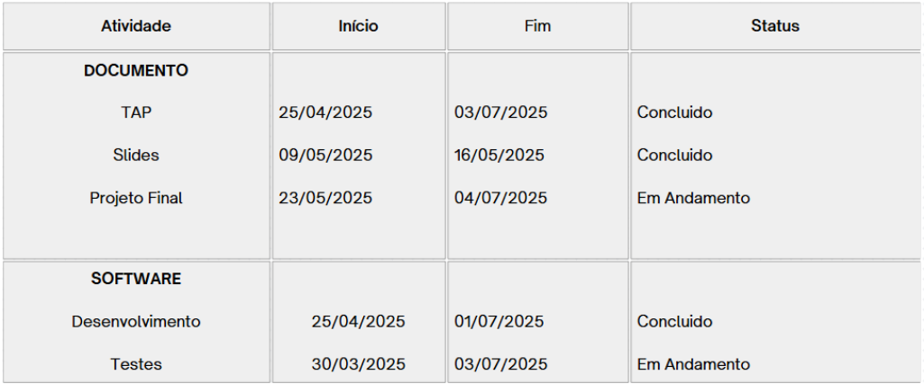

Fonte: Do próprio autor, 2025.

6.1 Organograma

Para organizar e atender a pontualidade da entrega do projeto um cronograma foi feito, contendo datas e processos necessários para elaboração do projeto, sendo de vital importância para cumprimento das metas e prazos estabelecidos.

Imagem 2 - Organograma de prazos
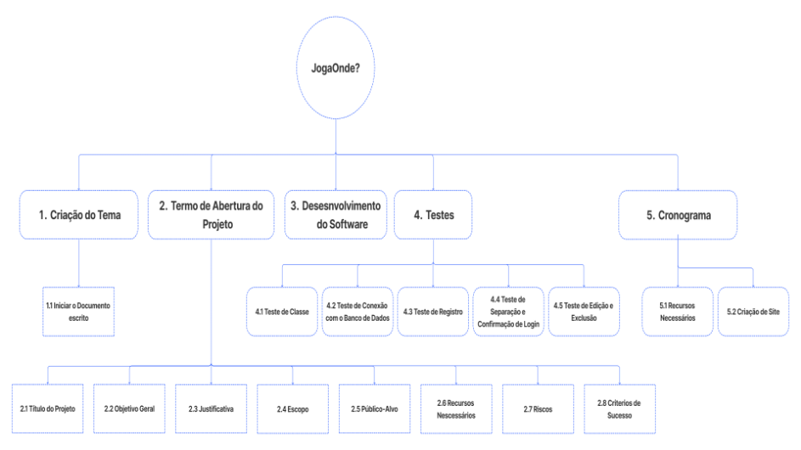

Fonte: Do próprio autor, 2025.

7. Recursos Necessários

O desenvolvimento deste projeto exigiu além do conhecimento desenvolvido durante o curso de Análise e Desenvolvimento de Sistemas e computadores com acesso à internet foi necessário alguns recursos externos:
- Computadores com IDE (NetBeans);
- Banco de dados local (MySQL/USBServer);
- Ferramentas de design para prototipação (Figma e Canva);
- Ferramentas de versionamento e documentação (Git, Google Docs).

7.1 MER(Modelo de Entidade e Relacionamento):

O MER foi produzido para atender os principais relacionamentos que o protótipo ia conter.

Imagem 3 - MER
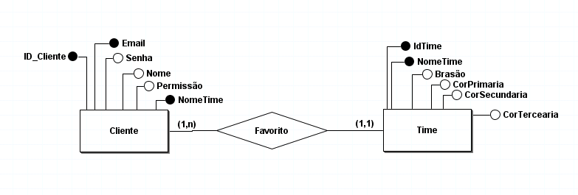

Fonte: Do próprio autor, 2025.

7.2 Diagrama de Classe

O Diagrama de Classe foi desenvolvido para agrupar os principais atributos e funcionalidades desejadas para o sistema.

Imagem 4 - Diagrama de Classe
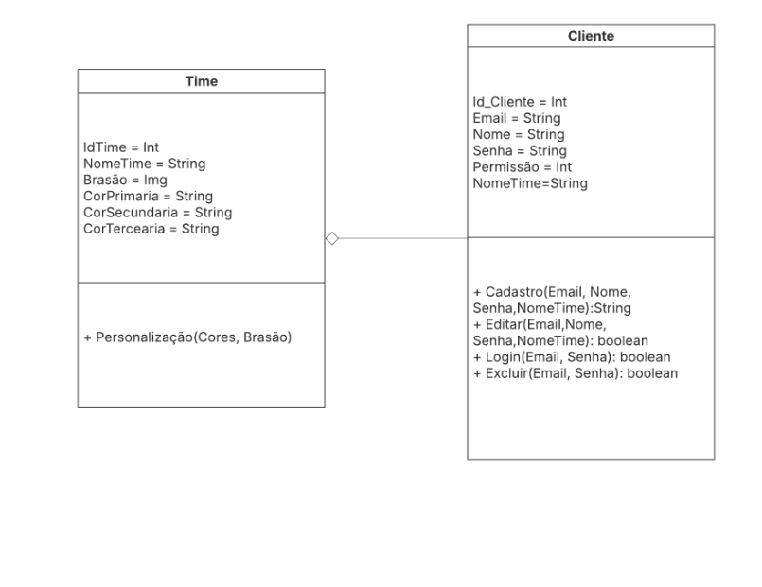
Fonte: Do próprio autor, 2025.

8. Riscos

Os riscos foram levantados como possíveis obstáculos ao sucesso do projeto. Entre eles, a complexidade na aplicação de design visual com base nos times selecionados. Também foi considerado a possibilidade de falhas na integração com o banco de dados que fez o foco de testes ser na funcionalidade dessas conexões e execução das funções, e dificuldades na implementação de diferenciação entre perfis de usuários comuns e administradores.

9. Critérios de Sucesso

O projeto é considerado bem-sucedido ao atingir as expectativas de implementação. Entre eles, a necessidade de oferecer uma navegação fluida e intuitiva, permitindo que os usuários acessem e interajam com o sistema com facilidade. As funcionalidades básicas, como login, cadastro, edição de dados e personalização de layout, devem operar corretamente. Mesmo sem integração em tempo real com bancos de dados externos, o sistema deve simular o funcionamento de um portal esportivo funcional, demonstrando sua proposta e potencial de expansão.

10. Metodologia

Para a implementação do sistema, utilizou-se a linguagem de programação Java, integrando funcionalidades como autenticação, edição de dados do usuário e personalização da interface conforme o time escolhido. O banco de dados foi construído em MySQL, operando localmente, possibilitando simulações reais de armazenamento e manipulação de dados dos usuários.
A interface gráfica foi implementada diretamente no NetBeans, com telas projetadas para oferecer simplicidade e clareza na navegação.
Durante o processo, foram utilizados protótipos e testes manuais para validar a consistência das funcionalidades implementadas. Por fim, foram aplicados casos de teste para verificar o comportamento esperado do sistema, como validação de login, diferenciação de usuários e operações de cadastro, edição e exclusão.

11. Fundamentação Teórica

A construção do portal esportivo teve como referências plataformas já consolidadas no mercado digital de notícias, como o Globo Esporte (GE) e o UOL. Essas plataformas influenciaram diretamente na definição das funcionalidades centrais e na organização das informações exibidas aos usuários. Além disso, conceitos fundamentais da engenharia de software foram aplicados ao longo do desenvolvimento utilizando da modelagem orientada a objetos e à construção de banco de dados relacionais
A fundamentação também se apoia no conceito de MVP (Produto Mínimo Viável), onde o protótipo foi estruturado para simular funcionalidades essenciais de forma funcional, mesmo que simplificada, permitindo demonstrar o potencial da plataforma de forma clara.

12. Casos de Testes

A fase de testes teve como objetivo principal verificar o funcionamento das principais funcionalidades do sistema, bem como a lógica interna das classes utilizadas. Para isso, foi definido e executado cinco casos de teste distintos.
- Teste 1: Classe Cliente
Verificação do armazenamento correto de dados pessoais e preferências do usuário, além do funcionamento dos métodos get e set. Foram criadas instâncias simuladas e os métodos foram avaliados conforme o esperado.

- Teste 2: Classe Time
Validação do correto armazenamento de informações como nome, cores e data de fundação do clube. Também foi testada a associação entre um cliente e seu time preferido.

- Teste 3: Tela de Login
Verificação da diferenciação entre contas de administrador e usuários comuns. Após login com diferentes perfis, o sistema redirecionou corretamente cada usuário para a interface adequada.

- Teste 4: Cadastro de Usuário
Preenchimento completo do formulário de registro. Após a submissão, confirmou-se no banco de dados que os dados foram persistidos corretamente.

- Teste 5: Edição e Exclusão de Conta
Teste das funcionalidades de edição de perfil e exclusão da conta. Após alterações, verificou-se a atualização no banco; após exclusão, não foi mais possível realizar login com os dados antigos.

12.1 Cenários de Teste

Com base nas funcionalidades do protótipo foi testado os caminhos que um usuário comum poderia seguir, dentre eles utilizando as funções básicas de um CRUD, foram encontrados alguns erros de coerência logica e execução que foram ou estão sendo corrigidos.

12.2 Critérios de Aceitação

Os critérios de aceitação definem os requisitos mínimos que cada funcionalidade deve atender para ser considerada válida e funcional, tendo em vista isso foi desenvolvido e testado o essencial para que o usuário não tenha problemas ao utilizar o protótipo de forma real. Esses critérios serviram como base para a validação dos testes realizados.
Além disso, o projeto busca valorizar o esporte nacional, ao focar exclusivamente no futebol brasileiro, oferecendo uma experiência mais acessível, especialmente para usuários menos familiarizados com tecnologia. Através de uma interface intuitiva, o sistema pretende aproximar ainda mais o torcedor do seu clube, promovendo praticidade, engajamento e paixão pelo esporte.

12.3 Resultados Esperados vs. Resultados Obtidos

Com os testes realizados e os critérios cumpridos, foi possível concluir que o sistema atende às principais exigências funcionais propostas no escopo inicial que incluem um CRUD completo. Erros foram encontrados e resolvidos mantendo assim a segurança de que o sistema funciona nas mãos de qualquer usuário, mas claro que propício a novas mudanças e fora do escopo de testes aberto também para novas implementações que constavam no objetivo inicial.

13. Considerações Éticas e LGPD

A implementação de um sistema que lida com dados pessoais de usuários exige o cumprimento de princípios éticos e legais, especialmente os dispostos na Lei Geral de Proteção de Dados Pessoais (Lei nº 13.709/2018 – LGPD). O projeto “Portal de Notícias Esportivo” armazena informações como nome, e-mail, senha e time favorito, sendo essas classificadas como dados pessoais e, portanto, protegidas pela LGPD.

Para garantir a conformidade com a legislação, foram seguidas as seguintes diretrizes:

- Finalidade: Os dados coletados têm como objetivo exclusivo permitir o acesso à plataforma, personalizar a experiência do usuário e armazenar preferências como o time do coração.

- Controle: O sistema permite a visualização e edição dos dados cadastrados pelo próprio usuário, além de possibilitar a exclusão total da conta a qualquer momento.

Futuramente, ao evoluir o projeto para uma versão pública e hospedada online, serão necessárias adequações adicionais, como a adoção de servidores seguros, Termo de Uso e Política de Privacidade detalhados.

14. Relatório Final do Projeto

O "JogaOnde?" é um sistema voltado a portais de notícias para torcedores do futebol brasileiro que desejam acesso centralizado e personalizado a informações relevantes do seu clube. O sistema foi desenvolvido utilizando Java (backend e lógica) e MySQL (banco de dados local).

14.2 Resumo do Projeto Interdisciplinar

Durante o Projeto Interdisciplinar II, foram implementados os conhecimentos desenvolvidos durante o curso colaborando com o desenvolvimento do projeto de forma coerente e conjunta com os temas estudados, dentre eles os principais temas foram a programação e o banco de dados fazendo o sistema ser integralmente estruturado dessa forma, abrindo também margem para as documentações exigidas e executadas durante o processo de desenvolvimento do protótipo.

14.3 Melhorias e Próximos Passos

Durante o processo de criação o escopo tinha muito mais conteúdo a ser adicionado entre tanto foi necessário reduzir as expectativas para atender todos os requisitos, sendo necessário reconstruir o projeto inúmeras vezes para que ele atendesse os ideais formados, dito isso a expectativa formada para elaborar novas implementações é grande no quesito de resgatar as fórmulas uma vez desejadas, ou seja, APIs para colaborar com a coleta de informação e principalmente um site desenvolvido em HTML para possuir o conteúdo do software de maneira ainda mais prática pro usuário comum.

14.4 Conclusão

Este projeto/protótipo abriu caminhos para a confecção de novas ideias e formas de trabalhar em conjunto com as aplicações desenvolvidas durante o curso, sobre as expectativas criadas pouca coisa foi realizada porém mantemos o orgulho do projeto ainda mais das partes que tiveram total foco durante a execução, fazendo um sistema simples porém bem elaborado e executado fazendo de bom exemplo caso seja necessário acessar novamente o software ou até mesmo progredir com o andamento do trabalho.

15. Referências

GLOBO ESPORTE. Futebol. Globo Esporte, [s.d.]. Disponível em: https://ge.globo.com/futebol/. Acesso em: 30 abr. 2025.

UOL. Notícias. UOL, [s.d.]. Disponível em: https://noticias.uol.com.br/. Acesso em: 27 jun. 2025.

